批量填写提问程序

执行batchcommit.exe文件前进行下面两个文件的修改。

1）修改config文件夹下的temp.xls文件，修改标题列数据。

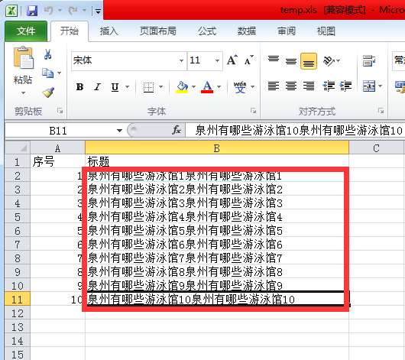

2）修改config文件夹下的userinfo.properties文件，修改手机号、密码

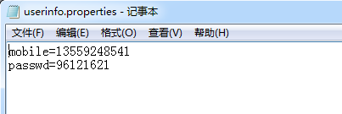

3）修改config文件夹下的baseconfig.properties文件，修改网页等待时间（单位为毫秒）

